[江苏大学财经学院&南京航空航天大学等学者论文被撤，“CO2 表述” 风波背后真相几何？](https://mp.weixin.qq.com/s?__biz=Mzk0OTY1MDkwOQ==&mid=2247486549&idx=1&sn=0df6f2149d640c0b973dbcc532b90b51&chksm=c23d8fd8dad70d6604d571b26122dd021d282a4b5dabad26dd1c7c9b499d64b0e993c304be9a&scene=126&sessionid=1743872139)

原创  John[Research Integrity](javascript:void(0);)2025-04-01 23:40:45新加坡



Research Integrity

2021 年，来自南京航空航天大学经济与管理学院、江苏大学财经学院等单位的 Kaodui Li、Enhua Hu 等多位学者，在《Energy Exploration & Exploitation》杂志上发表了一篇名为 “A heterogeneous analysis of the nexus between energy consumption, economic growth and carbon emissions: Evidence from the Group of Twenty (G20) countries” 的研究论文。该研究主要探讨了二十国集团（G20）国家能源消耗、经济增长与碳排放之间的关系，对相关政策制定具有一定参考意义。

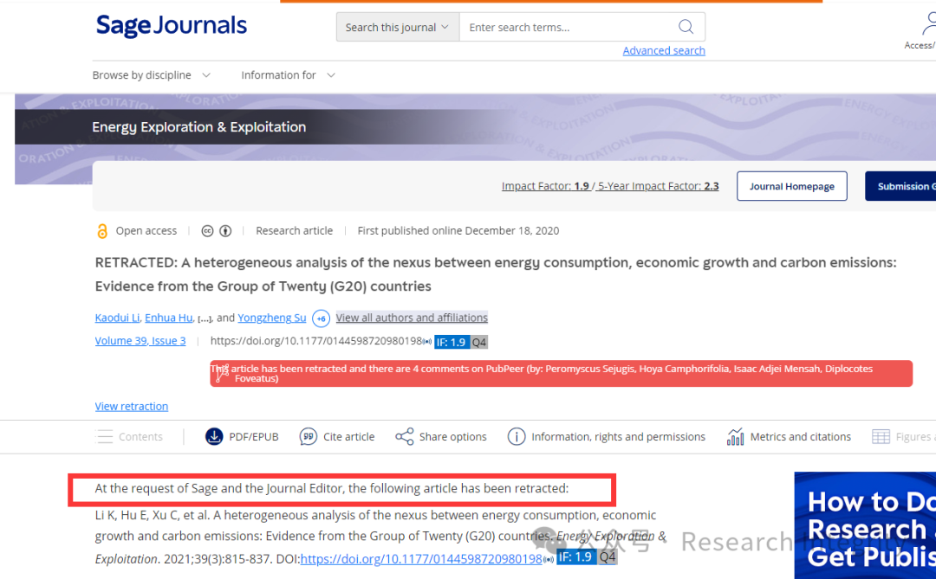

然而，在 2024 年 1 月 21 日，应 Sage 出版社和期刊编辑要求，这篇论文被撤回。事情源于 PubPeer 上有帖子指出文章中存在一些不寻常的措辞，如用 “CO2 effusion”“CO2 emanation” 等替代常见的 “CO2 emission”，疑似作者为避免抄袭检测使用改写软件导致。作者未能对此作出合理解释。经进一步调查，文章投稿被发现存在试图干扰同行评审过程的迹象。基于对同行评审过程完整性和研究真实性的严重担忧，期刊编辑决定撤回该文章。

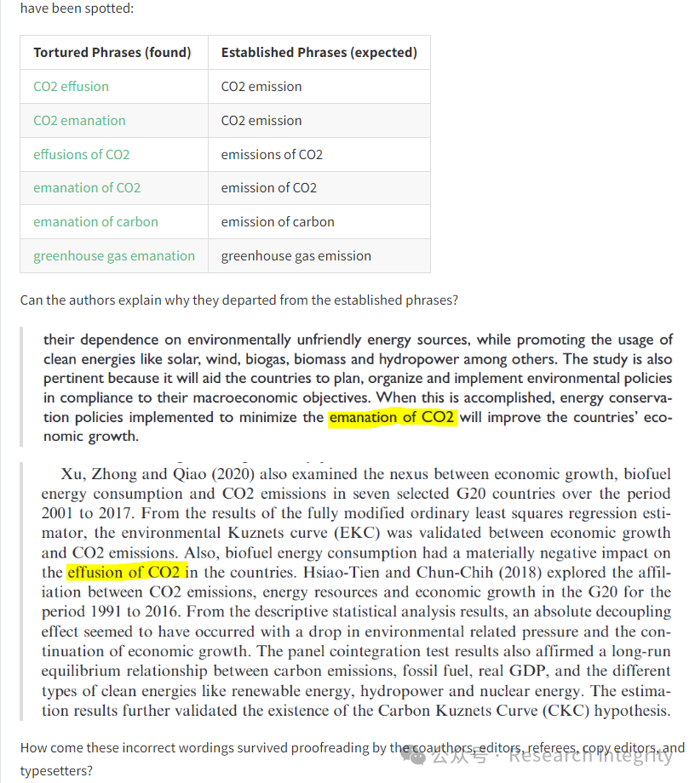

对此，作者之一 Isaac Adjei Mensah 表示不理解撤稿原因。他指出，诸多在其他期刊发表的文章也使用过类似表述，如 “carbon secretions”“carbon emanations”“carbon effusions” 等，并列举了多篇参考文献。他认为，英语并非大部分作者的第一语言，且这些词汇在之前已被其他期刊使用，作者认为其使用是恰当的。同时，他强调在论文发表流程中，编辑、审稿人、排版人员等各方均未指出这些词汇使用不当，不应仅归咎于作者。此外，这些词汇不影响研究的参数估计，研究结果和结论对政策制定依然有效、可靠且稳健。Isaac Adjei Mensah 请求给予作者修正机会，而非直接撤稿。

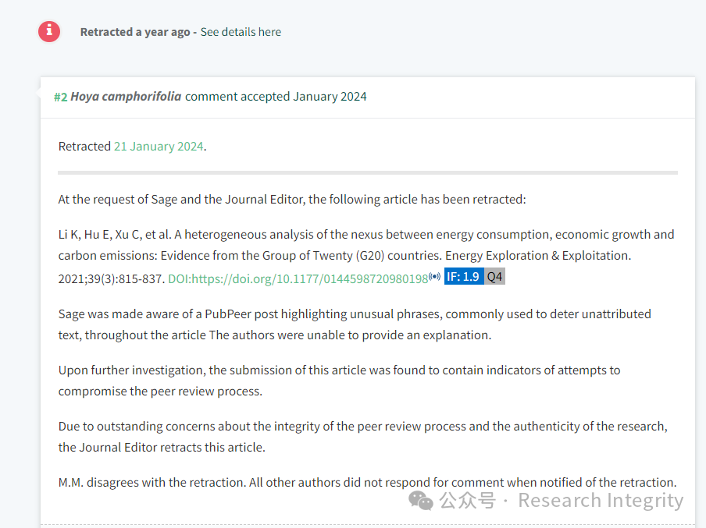

https://journals.sagepub.com/doi/10.1177/0144598720980198#con9

https://pubpeer.com/publications/3DABE6ECCA60F4145A82ADBB3CE6A9#0

**来源：公众号Research Integrity，转载请注明出处，若没注明学术诚信公众号出处，构成侵权。后台联系客服微信：BikElisabeth**

免责声明：

质疑信息来源于Pubpeer，提及人名均为音译

对于文章内容的真实性、完整性、及时性

本公众号不做任何保证或承诺，仅供读者参考

未经授权禁止转载！

转载请勿更改原文内容及格式！

如有转载需求或合作事宜

可添加下方客服微信或推送邮件到researchintegrity@qq.com

